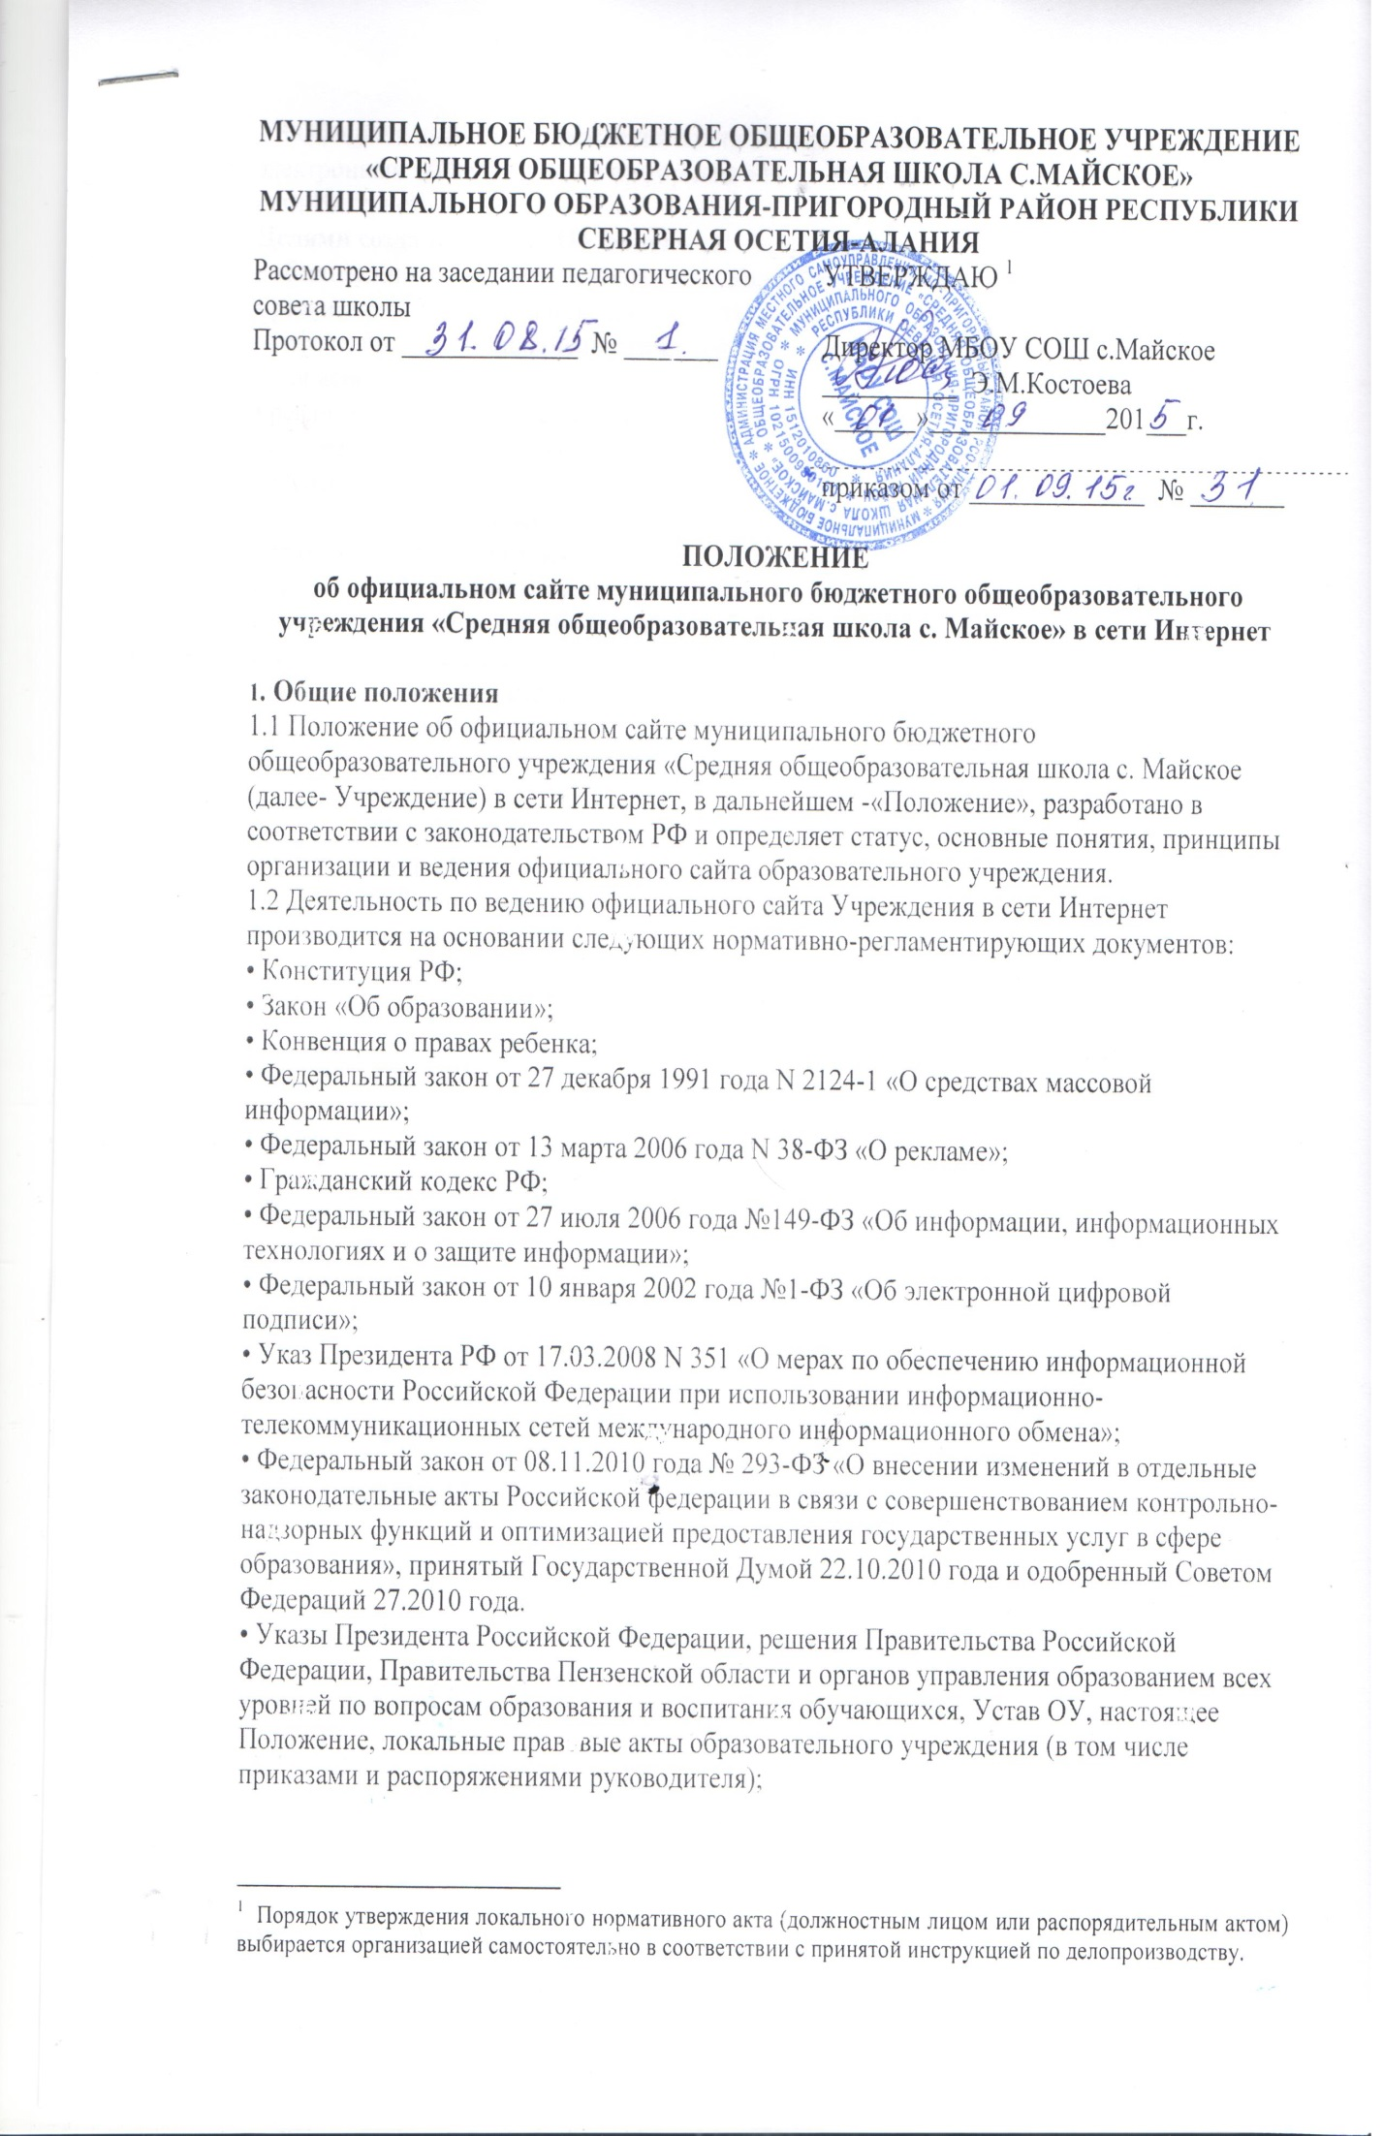1.3 Официальный сайт Учреждения в сети Интернет, в дальнейшем - «Сайт ОУ», является электронным общедоступным информационным ресурсом, размещенным в глобальной сети Интернет.
Целями создания Сайта ОУ являются:
• обеспечение открытости деятельности образовательного учреждения;
• реализация прав граждан на доступ к открытой информации при соблюдении норм профессиональной этики педагогической деятельности и норм информационной безопасности;
• реализация принципов единства культурного и образовательного пространства, демократического государственно-общественного управления образовательным учреждением;
• информирование общественности о развитии и результатах уставной деятельности образовательного учреждения.
Настоящее Положение регулирует порядок разработки, размещения Сайта ОУ в сети Интернет, регламент его обновления.
Настоящее Положение принимается Советом образовательного учреждения и утверждается руководителем образовательного учреждения.
Настоящее Положение является локальным нормативным актом, регламентирующим деятельность образовательного учреждения.
Пользователем сайта ОУ может быть любое лицо, имеющее технические возможности выхода в сеть Интернет.
2. Информационная структура сайта школы
2.1 Информационный ресурс Сайта формируется из общественно-значимой информации для всех участников образовательного процесса, деловых партнеров и всех прочих заинтересованных лиц, в соответствии с уставной деятельностью образовательного учреждения.
2.2 Информационный ресурс сайта ОУ является открытым и общедоступным. Информация сайта ОУ излагается общеупотребительными словами, понятными широкой аудитории.
2.3 Сайт ОУ является структурным компонентом единого информационного образовательного пространства региона, связанным гиперссылками с другими информационными ресурсами образовательного пространства региона.
2.4 Информация, размещаемая на сайте ОУ, не должна:
• нарушать авторское право;
• содержать ненормативную лексику;
• унижать честь, достоинство и деловую репутацию физических и юридических лиц;
• содержать государственную, коммерческую или иную, специально охраняемую тайну;
• содержать информационные материалы, которые содержат призывы к насилию и насильственному изменению основ конституционного строя, разжигающие социальную, расовую, межнациональную и религиозную рознь, пропаганду наркомании, экстремистских религиозных и политических идей;
• содержать материалы, запрещенные к опубликованию законодательством Российской Федерации;
• противоречить профессиональной этике в педагогической деятельности.
2.5 Размещение информации рекламно-коммерческого характера допускается только по согласованию с руководителем образовательного учреждения. Условия размещения такой информации регламентируются Федеральным законом от 13 марта 2006 года N 38-ФЗ «О рекламе» и специальными договорами.
2.6 Информационная структура сайта ОУ определяется в соответствии с задачами реализации государственной политики в сфере образования.
Информационная структура сайта ОУ формируется из двух видов информационных материалов: обязательных к размещению на сайте ОУ (инвариантный блок) и рекомендуемых к размещению (вариативный блок).
2.7 Информационные материалы инвариантного блока являются обязательными к размещению на официальном сайте образовательного учреждения в соответствии со ст. 29 ФЗ «Об образовании» РФ и Постановления Правительства РФ № 582 от 10.07.2013 года.
Информационная открытость образовательного учреждения:
1. Образовательное учреждение организация формирует открытые и общедоступные информационные ресурсы, содержащие информацию об их деятельности, и обеспечивают доступ к таким ресурсам посредством размещения их в информационно-телекоммуникационных сетях, в том числе на официальном сайте образовательной организации в сети "Интернет".
2. Образовательное учреждение обеспечивает открытость и доступность:
1) информации:
а) о дате создания образовательного учреждения, об учредителе, учредителях образовательного учреждения, о месте нахождения образовательного учреждения и ее филиалов (при наличии), режиме, графике работы, контактных телефонах и об адресах электронной почты;
б) о структуре и об органах управления образовательной организацией;
в) о реализуемых образовательных программах с указанием учебных предметов, курсов, дисциплин (модулей), практики, предусмотренных соответствующей образовательной программой;
г) о численности обучающихся по реализуемым образовательным программам за счет бюджетных ассигнований федерального бюджета, бюджетов субъектов Российской Федерации, местных бюджетов и по договорам об образовании за счет средств физических и (или) юридических лиц;
д) о языках образования;
е) о федеральных государственных образовательных стандартах, об образовательных стандартах (при их наличии);
ж) о руководителе образовательной организации, его заместителях, руководителях филиалов образовательной организации (при их наличии);
з) о персональном составе педагогических работников с указанием уровня образования, квалификации и опыта работы;
и) о материально-техническом обеспечении образовательной деятельности (в том числе о наличии оборудованных учебных кабинетов, объектов для проведения практических занятий, библиотек, объектов спорта, средств обучения и воспитания, об условиях питания и охраны здоровья обучающихся, о доступе к информационным системам и информационно-телекоммуникационным сетям, об электронных образовательных ресурсах, к которым обеспечивается доступ обучающихся);
к) о количестве вакантных мест для приема (перевода) по каждой образовательной программе, по профессии, специальности, направлению подготовки (на места, финансируемые за счет бюджетных ассигнований федерального бюджета, бюджетов субъектов Российской Федерации, местных бюджетов, по договорам об образовании за счет средств физических и (или) юридических лиц);
л) об объеме образовательной деятельности, финансовое обеспечение которой осуществляется за счет бюджетных ассигнований федерального бюджета, бюджетов субъектов Российской Федерации, местных бюджетов, по договорам об образовании за счет средств физических и (или) юридических лиц;
м) о поступлении финансовых и материальных средств и об их расходовании по итогам финансового года;
н) о трудоустройстве выпускников;
2) копий:
а) устава ОУ;
б) лицензии на осуществление образовательной деятельности (с приложениями);
в) свидетельства о государственной аккредитации (с приложениями);
г) плана финансово-хозяйственной деятельности образовательной организации, утвержденного в установленном законодательством Российской Федерации порядке, или бюджетной сметы образовательной организации;
д) локальных нормативных актов, предусмотренных частью 2 статьи 30 Федерального закона «Об образовании» № 273-ФЗ от 29.12.2012 г., правил внутреннего распорядка обучающихся, правил внутреннего трудового распорядка, коллективного договора;
3) отчета о результатах самообследования. Показатели деятельности ОУ, подлежащей самообследованию, и порядок его проведения устанавливаются федеральным органом исполнительной власти, осуществляющим функции по выработке государственной политики и нормативно-правовому регулированию в сфере образования;
4) документа о порядке оказания платных образовательных услуг, в том числе образца договора об оказании платных образовательных услуг, документа об утверждении стоимости обучения по каждой образовательной программе;
5) предписаний органов, осуществляющих государственный контроль (надзор) в сфере образования, отчетов об исполнении таких предписаний;
6) иной информации, которая размещается, опубликовывается по решению ОУ и (или) размещение, опубликование которой являются обязательными в соответствии с законодательством Российской Федерации.
Информация и документы, указанные в части 2, если они в соответствии с законодательством Российской Федерации не отнесены к сведениям, составляющим государственную и иную охраняемую законом тайну, подлежат размещению на официальном сайте образовательной организации в сети "Интернет" и обновлению в течение десяти рабочих дней со дня их создания, получения или внесения в них соответствующих изменений. Порядок размещения на официальном сайте образовательной организации в сети "Интернет" и обновления информации об образовательной организации, в том числе ее содержание и форма ее предоставления, устанавливается Правительством Российской Федерации.
2.8 Информационные материалы вариативного блока могут быть изменены, но должны отвечать требованиям настоящего Положения.
Информационное наполнение сайта осуществляется в порядке, определяемом приказом руководителя образовательного учреждения.
2.9 Изменения в содержание, характеристики дизайна и сервисные услуги сайта ОУ могут вноситься на основании рекомендаций органов управления образованием.
2.10 Органы управления образованием могут вносить рекомендации по содержанию, характеристикам дизайна и сервисных услуг сайта ОУ.
3. Порядок организации и размещения информации на сайте школы
ОУ обеспечивает координацию работ по информационному наполнению и обновлению сайта.
Образовательное учреждение самостоятельно или по договору с третьей стороной обеспечивает:
• постоянную поддержку сайта ОУ в работоспособном состоянии;
• взаимодействие с внешними информационно-телекоммуникационными сетями, сетью Интернет;
• ведение архива информационных материалов, необходимых для восстановления сайта ОУ при аварийных ситуациях;
• размещение материалов на сайте ОУ.
• резервное копирование данных и настроек сайта ОУ;
• проведение регламентных работ на сервере;
Содержание сайта ОУ формируется на основе информации, предоставляемой участниками образовательного процесса образовательного учреждения.
Подготовка и размещение информационных материалов инвариантного блока сайта ОУ регламентируется должностными обязанностями сотрудников образовательного учреждения.
Список лиц, обеспечивающих создание и эксплуатацию официального сайта ОУ, перечень и объем обязательной предоставляемой информации и возникающих в связи с этим зон ответственности утверждается приказом руководителя образовательного учреждения.
Сайт ОУ размещается по адресу: http://lipovka.znaivse.ru с обязательным предоставлением информации об адресе вышестоящему органу Управления образованием.
• Адрес сайта ОУ и адрес электронной почты ОУ отражаются на официальном бланке ОУ.
• При изменении Устава ОУ, локальных нормативных актов и распорядительных документов, образовательных программ обновление соответствующих разделов сайта ОУ производится не позднее 7 дней после утверждения указанных документов.
Информационный ресурс Сайта формируется в соответствии с деятельностью всех структурных подразделений школы, ее преподавателей, работников, обучающихся, родителей, деловых партнеров и прочих заинтересованных лиц.
Информационный ресурс Сайта является открытым и общедоступным.
Основными информационно-ресурсными компонентами Сайта являются:
· общая информация о школе как муниципальном общеобразовательном учреждении;
· документы, регламентирующие деятельность ОУ;
· материалы по организации образовательного процесса;
· учебно-методические материалы преподавателей школы;
· материалы о научно-исследовательской деятельности обучающихся и их участии в олимпиадах и конкурсах;
· электронные каталоги информационных ресурсов;
· подборки тематических материалов по предпрофильной подготовке и профильному обучению;
· материалы о руководителях, преподавателях, работниках, выпускниках, деловых партнерах и т. п.;
· материалы о событиях текущей жизни школы, архивы новостей, анонсы;
· информация об итогах образовательного процесса;
· информация об обновлении содержания разделов Сайта с указанием даты обновления, названия раздела и аннотации к обновленной информации;
· расписание уроков и звонков;
· результаты ЕГЭ;
· ведения электронного журнала и дневника.
При размещении учебно-методических материалов преподавателей школы им выдается свидетельство о публикации, где указывается адрес размещения материалов на сайте. Свидетельство регистрируется в Журнале регистрации свидетельств.
Размещение информации рекламно-коммерческого характера допускается только по решению органа государственного общественного управления и согласованию с зам. директора школы по УВР и (или) директором школы. Условия размещения такой информации регламентируются специальными договорами.
Информационные ресурсы, формируемые по инициативе творческих коллективов школы, могут быть размещены на отдельных специализированных сайтах, доступ к которым организуется с Сайта школы.
К размещению на школьном сайте запрещены:
· информационные материалы, которые содержат призывы к насилию и насильственному изменению основ конституционного строя, разжигающие социальную, расовую, межнациональную и религиозную рознь;
· информационные материалы, содержащие пропаганду наркомании, экстремистских религиозных и политических идей;
· иные информационные материалы, запрещенные к опубликованию законодательством Российской Федерации.

4. Организация информационного наполнения и сопровождения Сайта
Информационное наполнение и актуализация Сайта осуществляется совместными усилиями директора школы, заместителей директора, методических объединений, структурных подразделений и общественных организаций.
По каждому разделу Сайта (информационно-ресурсному компоненту) определяются подразделения (должностные лица), ответственные за подборку и предоставление соответствующей информации. Перечень обязательно предоставляемой информации и возникающих в связи с этим зон ответственности утверждается директором школы.
Руководство обеспечением функционирования Сайта и его программно-технической поддержкой возлагается на заместителя директора школы по учебно – воспитательной работе.
Заместитель директора школы по УВР, обеспечивает качественное выполнение всех видов работ, непосредственно связанных с эксплуатацией Сайта: изменение дизайна и структуры, размещение новой и удаление устаревшей информации, публикации информации из баз данных, разработка новых web-страниц, реализация политики разграничения доступа и обеспечение безопасности информационных ресурсов.
Заместитель директора школы по УВР осуществляет консультирование лиц, ответственных за предоставление информации, по реализации концептуальных решений и текущим проблемам, связанным с информационным наполнением и актуализацией информационного ресурса.
Непосредственное выполнение работ по размещению информации на Сайте, обеспечению ее целостности и доступности, реализации правил разграничения доступа возлагается на зам. директора по УВР.
Информация, готовая для размещения на Сайте, предоставляется в электронном виде учителю по ИКТ, который оперативно обеспечивает ее размещение в соответствующем разделе Сайта. Текстовая информация предоставляется в формате doc, графическая – в формате jpeg или gif.
В случае устаревания информации, относящейся к подразделению, обновленная информация должна быть предоставлена зам. директора по УВР не позднее трех рабочих дней после внесения изменений.
Изменения структуры Сайта осуществляются заместителем директора школы по УВР. Изменения, носящие концептуальный характер, согласовываются с директором школы.

5. Ответственность
Ответственность за обеспечение функционирования сайта ОУ возлагается на сотрудника образовательного учреждения приказом руководителя.
Обязанности сотрудника, ответственного за функционирование сайта, включают организацию всех видов работ, обеспечивающих работоспособность сайта ОУ.
Лицам, назначенным руководителем ОУ в соответствии пунктом 3 настоящего Положения, вменяются следующие обязанности:
• обеспечение взаимодействия сайта ОУ с внешними информационно - телекоммуникационными сетями, с сетью Интернет;
• ведение архива информационных материалов, необходимых для восстановления сайта ОУ при аварийных ситуациях;
• сбор, обработка и размещение на сайте ОУ информации в соответствии требованиям пунктов настоящего Положения.
Дисциплинарная и иная предусмотренная действующим законодательством РФ ответственность за качество, своевременность и достоверность информационных материалов возлагается на ответственных лиц, согласно пункту 3 настоящего Положения.
Порядок привлечения к ответственности сотрудников, обеспечивающих создание и функционирование официального сайта ОУ, устанавливается действующим законодательством РФ.
Сотрудник, ответственный за функционирование сайта ОУ несет ответственность:
• за отсутствие на сайте ОУ информации, предусмотренной п.2 настоящего Положения;
• за нарушение сроков обновления информации;
• за размещение на сайте ОУ информации, противоречащей пунктам 2 настоящего Положения;
• за размещение на сайте ОУ информации, не соответствующей действительности.

6. Финансовое и материально-техническое обеспечение
Работы по обеспечению функционирования сайта производится за счет средств ОУ или из привлеченных средств.

